PHIẾU 2
TIẾT 7: LUYỆN TẬP
Dạng 1: Nhận biết hai đường thẳng song song.
Bài 1: Hãy xác định câu đúng, sai trong các câu sau đây:
- Hai đưòng thẳng song song là hai đường thẳng không có điểm chung.
- Hai đưòng thẳng song song thì không cắt nhau.
- Hai đường thẳng song song là hai đưòng thẳng không cắt nhau, không trùng nhau.
- Hai đoạn thẳng song song là hai đoạn thẳng không cắt nhau.
- Hai đoạn thẳng song song là hai đoạn thẳng nằm trên hai đưòng thẳng phân biệt không cắt nhau.
Bài 2: Hãy điền vào chỗ trống (...) trong các câu sau:
- Nếu hai đường thẳng bị cắt bởi một đưòng thăng mà trong các góc tạo thành có một cặp góc so le trong bằng nhau thì hai đường thẳng ấy...
- Nếu hai đưòng thẳng bị cắt bởi một đưòng thẳng mà trong các góc tạo anh có một cặp góc đồng vị... thì hai đưòng thẳng ấy song song.
- Nếu hai đưòng thẳng bị cắt bởi một đường thẳng mà trong các góc tạo thành có một cặp góc trong cùng phía...thì hai đưòng thẳng ấy song.
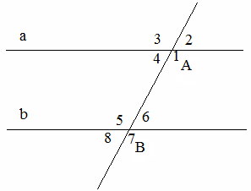
Bài 3. Hai đường thẳng a, b có song song với nhau không, nếu có một trong các điều kiện sau được thỏa mãn.
a)
b)
c)
d)

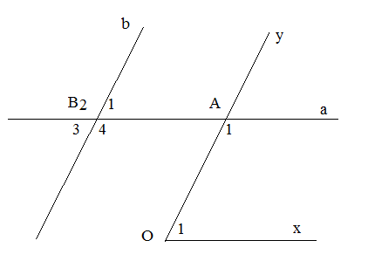
Bài 4. Xem hình vẽ rồi cho biết
các góc có cạnh tương ứng song song
với góc xOy biết:

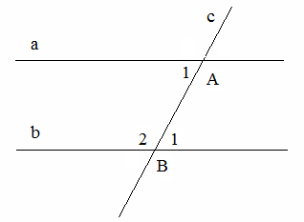

Bài 5: Cho hình vẽ, biết :
. Chứng tỏ rằng a//b

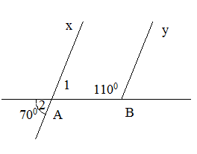
Bài 6: Cho hình vẽ, biết :
a). Chứng tỏ rằng Ax//By

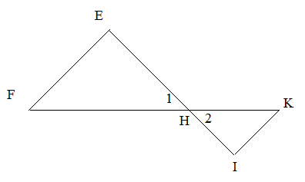
b). Chứng tỏ rằng EF//IK

c) Cho hình vẽ, biết :.
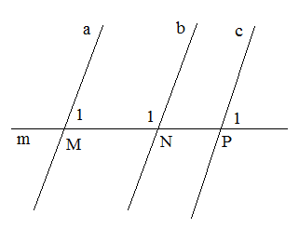
Hãy kể tên các cặp đường thẳng song song và giải thích vì sao?

Bài 7: Cho tam giác ABC Có . Trên tia đối của tia AC lấy điểm D. Vẽ góc CDE bằng và so le trong với góc C. Gọi AM là tia phân giác của góc BAD, chứng tỏ rằng :
a) DE//AM
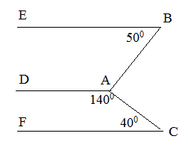
b) BC//AM
Bài 8: Cho hình vẽ biết:
Chứng tỏ rằng :
a) AD//CF
b) AD//BE
Dạng 2: Tìm điều kiện để hai đường thẳng song song
Bài 9. Cho đoạn thẳng AB, trên cùng một nửa mặt phẳng bờ AB, vẽ các tia Ax và By trong đó . Tính để cho Ax song song với By.
Bài 10. Cho . Trên tia Ox lấy điểm C. Vẽ tia Ct.
a) Tính số đo của góc xCt để cho Ct//Oy.
b) Cũng hỏi như trên nếu thay 60⁰ bởi a⁰.

ĐÁP ÁN PHIẾU 2
TIẾT 7: LUYỆN TẬP
Dạng 1: Nhận biết hai đường thẳng song song.
Bài 1:
a) Đ
b) Đ
c) Đ
d) S
e) Đ
Bài 2: Hãy điền vào chỗ trống (...) trong các câu sau:
a) Song song.
b) Bằng nhau.
c) Bù nhau.
Bài 3. Hai đường thẳng a, b song song trong cả 4 trường hợp
Bài 4. Chứng tỏ a//Ox, b//Oy.
Kết luận có sạnh tương ứng song song với Ô₁

Bài 5: Ta có: ( Kề bù), mà
Do đó a//b ( vì có cặp góc so le trong bằng nhau).

Bài 6: Cho hình vẽ, biết :
a) (đối đỉnh).
Do đó

Suy ra Ax//By (vì có cặp góc trong cùng phía bù nhau).

b) Ta có:
( đối đỉnh)
nên .
Suy ra EF//IK( vì có cặp góc so le trong bằng nhau).

c)
- Ta có :.
Suy ra a//b( vì có cặp góc trong cùng phía bù nhau).

- Ta có :.
Suy ra a//c( vì có cặp góc đồng vị bằng nhau)

- Ta có:
Suy ra b//c (vì có cặp góc đồng vị bằng nhau)
Bài 7:
a)
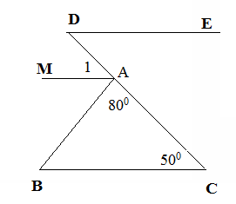
Tia AM là tia phân giác của góc BAD nên Â₁=100⁰: 2 = 50⁰.
Ta có :
suy ra DE//AM( Vì có cặp góc so le trong bằng nhau).
b) Ta có :
suy ra BC//AM( Vì có cặp góc đồng vị bằng nhau).

Bài 8:
a)
Suy ra AD//CF( vì có cặp góc trong cùng phía bù nhau).
b)
Suy ra AD//BE( vì có cặp góc trong cùng phía bù nhau).

Dạng 2: Tìm điều kiện để hai đường thẳng song song
Bài 9. Ta biết rằng nếu hai góc trong cùng phía thì nhau thì hai đường thẳng song song.
Bài 10. a) Nếu tia Ct nằm trong góc xOy thì phải có
Nếu tia Ct nằm ngoài góc xOy thì phải có
b) a⁰ hoặc 180⁰-a⁰.

